คำสั่งสภาเทศบาลตำบลร่มเมือง
ที่ ๒ / ๒๕๖๔
เรื่อง แต่งตั้งคณะกรรมการตรวจรายงานการประชุม

.............................................

ด้วยสภาเทศบาลตำบลร่มเมือง ได้มีมติในคราวประชุมสภาเทศบาลตำบลร่มเมือง สมัยสามัญ สมัยที่ ๑ ประจำปี พ.ศ. ๒๕๖๔ เมื่อวันจันทร์ที่ ๒๑ มิถุนายน ๒๕๖๔ เห็นชอบแต่งตั้งคณะกรรมการตรวจรายงานการประชุม
เพื่อปฏิบัติตามระเบียบกระทรวงมหาดไทย ว่าด้วยข้อบังคับการประชุมสภาท้องถิ่น พ.ศ. ๒๕๕๗ แก้ไขเพิ่มเติมถึง (ฉบับที่ ๒) พ.ศ. ๒๕๕๔ ข้อ ๓๓ วรรคหนึ่ง จึงขอแต่งตั้งคณะกรรมการตรวจรายงานการประชุม ประกอบด้วย
- นายทวีป เพ็งสง กรรมการ
- นางสาวพัชรี สุวรรณลิขิต กรรมการ
- นางสาวหนึ่งฤทัย ฤทธิเดช กรรมการ

เพื่อทำหน้าที่ตรวจสอบแล้วทำสำเนารายงานการประชุม ซึ่งคณะกรรมการตรวจรายงานประชุมได้ตรวจสอบแล้วให้สมาชิกสภาเทศบาลตำบลร่มเมืองได้มีโอกาสตรวจดูได้ก่อนเวลาประชุม เพื่อให้สภาเทศบาลตำบลร่มเมืองรับรองรายงานการประชุม

ทั้งนี้ ตั้งแต่บัดนี้เป็นต้นไป
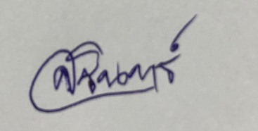
สั่ง ณ วันที่ ๒๑ มิถุนายน พ.ศ. ๒๕๖๔

(นายจรินทร์ อินทรสุวรรณ์)
ประธานสภาเทศบาลตำบลร่มเมือง

D อรอุษา /คำสั่งประธานสภา น.๗ ค.25

